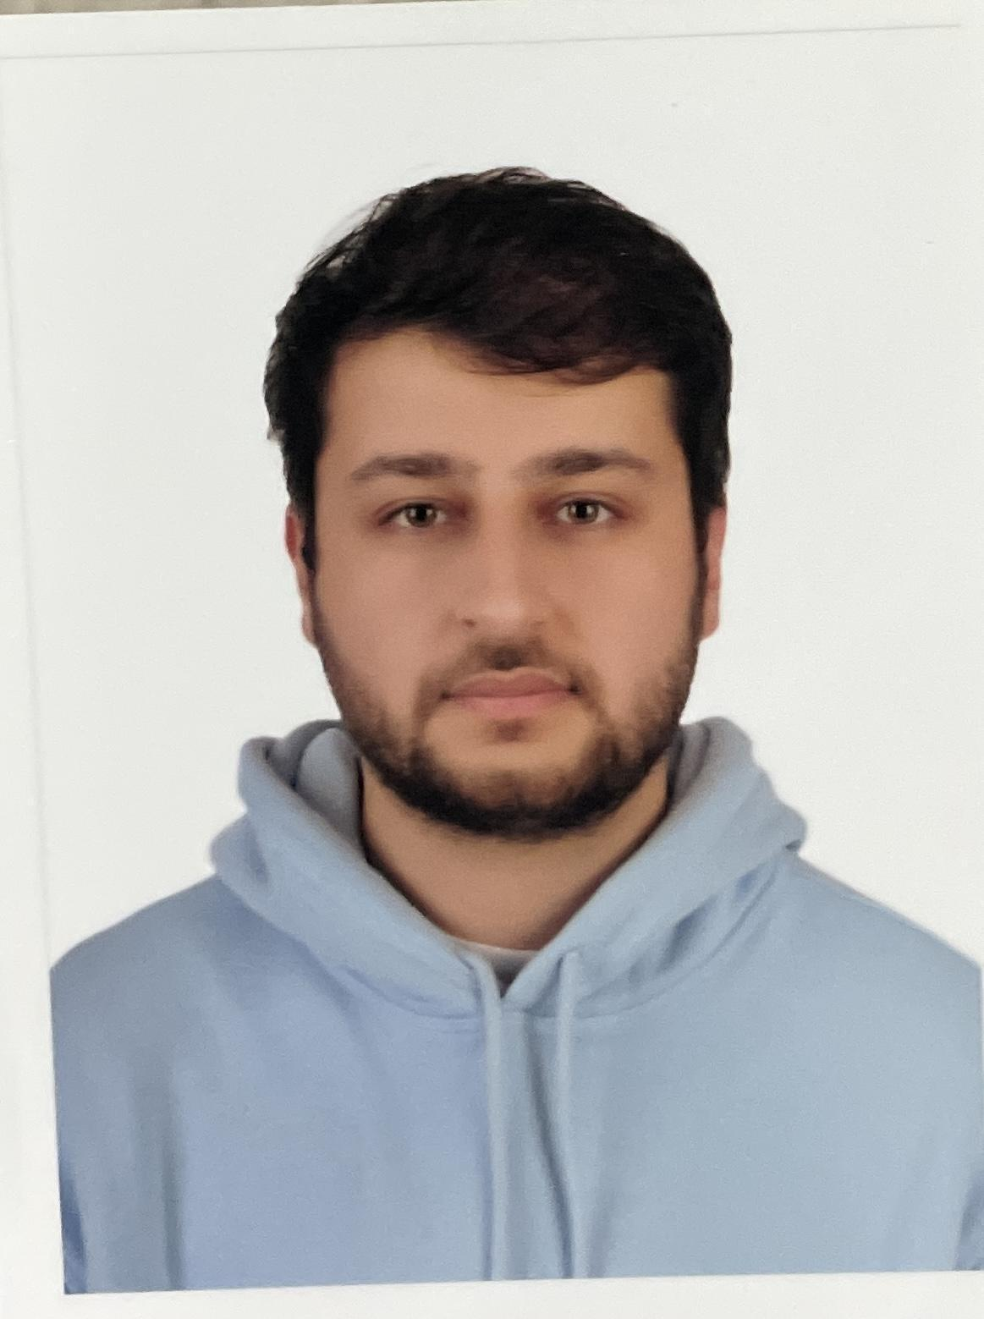
AD SOYADI : Rıdvan Avcı
Yeterliği: Yağcı
Mesleki Tecrübe:1 Yıl
- Kişisel Bilgiler-
Ad Soyadı: Rıdvan Avcı
Doğum Tarihi: 16.08.1999
Doğum yeri: İstanbul Bakırköy
Uyruğu: TC
Cinsiyeti: Bay
Askerlik: Tecilli 24.06.2024
Medeni Hali : Bekar
Boy: 180
Kilo:70
Tulum Bedeni: M
Ayakkabı No:44
Kan Grubu: 0rh+
-İLETİŞİM BİLGİLERi-
Adres: Zafer Mahallesi Akça Sokak No 30 D1 Bahçelievler İstanbul
İl: İstanbul
İlçe: Bahçelievler
Ülke: Türkiye
Cep telefonu: 05377948614
Email: rudiavcii070@gmail.com
- EĞİTİM BiLGİLERİ-
Mezun Durumu: Lise
Mezun Olduğu Okul: Necip Fazıl Kısakürek Teknik ve mesleki Anadolu lisesi
Mezun Olduğu Bölüm: Elektrik Elektronik
Mezun Yılı: 2018
- YABANCI DİL BİLGİSİ-
İngilizce: Orta Seviye
- GEMİ ADAMI CÜZDAN BİLGİLERİ-
Yeterlik : Yağcı
Sicil Limanı: İstanbul
Belge Numarası: S00312453
Sağlık Yoklama Bitiş: 24.10.2024
-PASAPORT BİLGİLERİ-
Pasaport numarası: U23850690
Veren Makam: Bahçelievler
Pasaport Tipi : Normal
Geçerlik süresi:29.12.2030
- ÇALIŞTIĞI GEMİLER -
Emiroğlu Denizcilik : (MV Rize )
Kuru Yük Yağcı
Tonaj : 6000dwt
Makine Tipi : Yanmar
Bayrak: Panama
Çalışma Aralığı: 24.04.2021- 16.11.2021
- ÇALIŞTIĞI İŞLER-
- FMK Otomasyon Elektrik Elektronik ((27.11.2021-02.01.2022)
- Dijital Mühendislik Elektronik Teknisyeni 04.01.2022-16.09.2022
- Dikomsam Elektronik ( 27.02.2023 -)

- STCW Sertifikaları -

Denizde Kişisel Can Kurtarma teknikleri -Veriliş tarihi 16..12.2020
Temel İlk Yardım veriliş tarihi 16.12.2020
Yangın önleme ve yangınla mücadele
- Veriliş tarihi 16.12.2020
Personel güvenliği ve sosyal sorumluluk. -Veriliş tarihi 16.12.2020 bitis tarihi 23.10.2025
Güvenlikle ilgili tanıtım -Veriliş tarihi 16.12.2020
Güvenlik farkındalık. -Veriliş tarihi 16.12.2020
Belirlenmiş güvenlik görevleri. - Veriliş tarihi 16.12.2020
Makine Vardiya tutma. -Veriliş tarihi 26.11.2021 Can Kurtarma Araçları Kullanma Verilişi 04.07.2023 bitiş 24.06.2028

-KURSLAR -
Bildeniz Denizcilik Elektro Teknik Zabiti 3ay eğitim

